**西阆苑小二班班级动态**

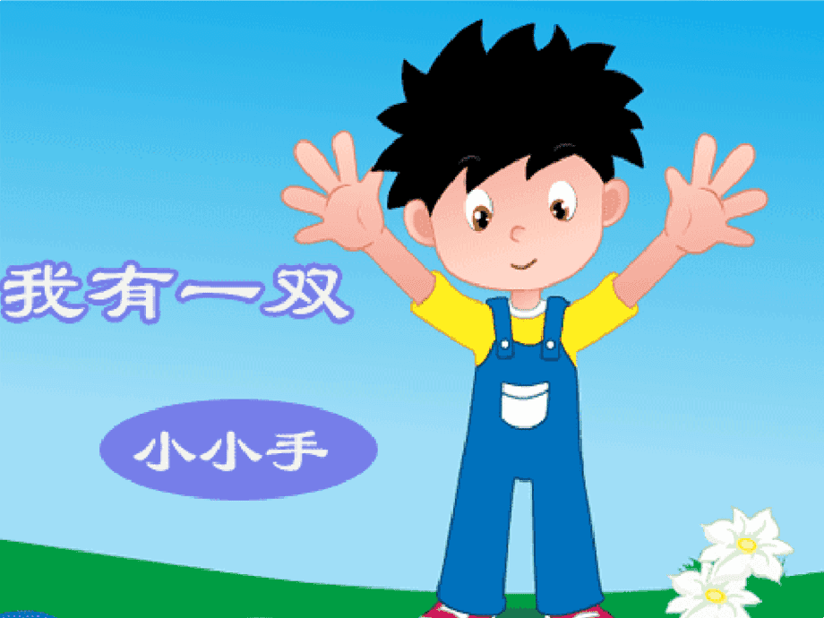

手是我们身体的一部分，每天要用小手做许多事情。 2024.5.28

阶段课程五：我有一双小小手

关键活动：小手的秘密 会说话的手 印小手

【**01 来园篇**】

本班共22人，今天实际来园16人，缺6人：蒋景昱、张诗韵、陈之昂、张文轩、吴婉琰在家休息；郭沛怡回老家。

本周对幼儿入园后自主签到、测量体温情况进行观察。

|  |  |  |  |  |  |
| --- | --- | --- | --- | --- | --- |
| 幼儿 | 自主签到 | 测量体温 | 幼儿 | 自主签到 | 测量体温 |
| 王馨悦 | ▲ | ▲ | 杨梓熠 | ★ | ★ |
| 吴婉琰 | 请假 | 请假 | 杨梓煜 | ★ | ★ |
| 梁珵恩 | ▲ | ▲ | 谢瑞 | ▲ | ▲ |
| 张诗韵 | 请假 | 请假 | 成铭恩 | ★ | ★ |
| 单小岩 | ★ | ▲ | 唐皓辰 | ★ | ★ |
| 陈生冉 | ★ | ★ | 付宇晨 | ★ | ★ |
| 胡心悦 | ★ | ★ | 蒋景昱 | 请假 | 请假 |
| 郭沛怡 | 请假 | 请假 | 陈之昂 | 请假 | 请假 |
| 鲍琳筱 | ★ | ▲ | 董益嘉 | ★ | ▲ |
| 丛天朗 | ★ | ▲ | 李咏集 | ★ | ▲ |
| 于晨栩 | ★ | ▲ | 张文轩 | 请假 | 请假 |

备注：主动签到：★ 提醒签到：▲ 自主测量体温：★ 提醒测量体温：▲

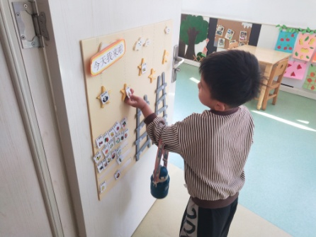 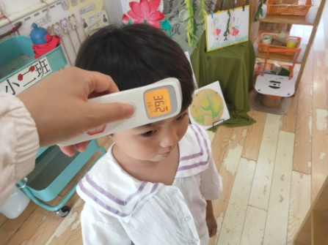 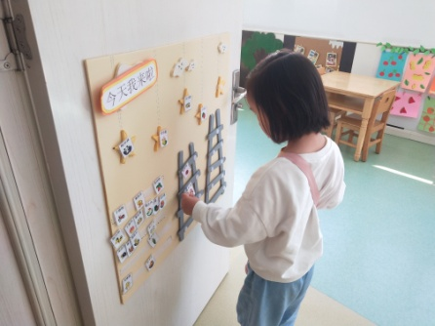

【**02 户外篇**】

今天开展户外自主游戏活动，小朋友游戏的场地在后操场的轮胎车和轮胎山，幼儿进入场地后自主玩耍。一起来看看他们游戏时的镜头吧！

|  |  |  |
| --- | --- | --- |
| IMG_20210913_160834.jpg | IMG_20210913_160834.jpg | IMG_20210913_160834.jpg |
| 我们在一起玩轮胎车，有的小朋友当纤夫拉车，有的小朋友做乘客。 | | |
| IMG_20210913_160834.jpg | IMG_20210913_160834.jpg | IMG_20210913_160834.jpg |
| 我们在一起玩轮胎山，我们用不同的方式登山，在山上或坐或站欣赏风景。 | | |

【**03 学习篇**】

**活动：数学《数手指》**

这是一节感知5以内数量的手指点数活动。在 “手”主题开展中，孩子们对“手”产生了很大的兴趣，活动中需要幼儿常常数数自己的手指头。本次活动主要引导幼儿能不受物体空间排列形式的影响点数不同造型的手指数量，进一步感知数量5。同时，鼓励幼儿用不同的方法点数，感知有序数数。

我们的一只手有几个手指？你是怎么数的？

胡心悦：有5根手指，我是从大拇指开始数，数到小指的。

鲍琳筱：我是从小指开始数，数到大拇指。

请幼儿伸出小手先摆一摆这些手的造型，然后数一数这些小手上分别有几根手指。你是怎么数的？

单小岩：我先数竖着的手指，再数横着的手指。

梁珵恩：先数藏起来的手指，再数伸出的手指。

丛天朗：先数上面的手指，再数下面的手指。

陈生冉：从大拇指开始，从前往后数。

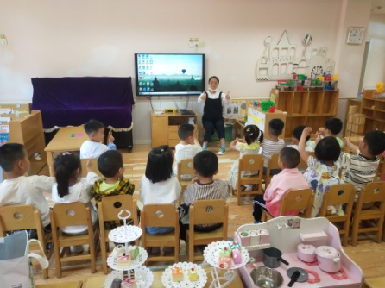 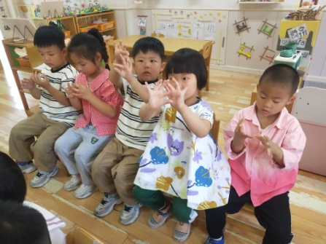 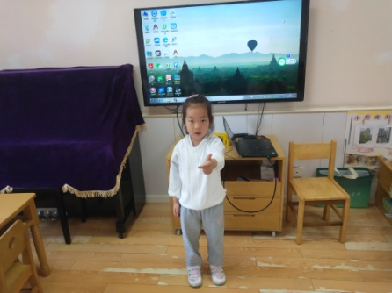

【**04 区域篇**】

又到了区域游戏的时间，小朋友们自主进入喜欢的区域游戏。一起来看看他们都玩了些什么吧！

|  |  |  |
| --- | --- | --- |
| IMG_20210913_160834.jpg | IMG_20210913_160834.jpg | IMG_20210913_160834.jpg |
| 成铭恩、付宇晨、杨梓煜在万能工匠区游戏。他们正在将手中各个小零件组安装在一起，组合成一个大型作品。 | 胡心悦、单小岩在科探区游戏。今天她们玩的是好玩的色素，将两种颜色的色素水混在一起，探索会变成哪些不同的颜色。 | 梁珵恩、谢瑞、李咏集在地面建构区游戏。他们三人各自为阵，用单元积木搭建自己身前的作品，三人都很投入。 |

【**05 生活篇**】

本周关注幼儿自主端饭菜和按时用餐的整体情况。一起来看看今天小朋友在这些方面的表现吧！

备注：★开大炮端饭菜 ▲提醒开大炮端饭菜 ★按时用餐 ▲挑食或用餐时间长

|  |  |  |  |  |  |
| --- | --- | --- | --- | --- | --- |
| 幼儿 | 开大炮端饭菜 | 按时用餐 | 幼儿 | 开大炮端饭菜 | 按时用餐 |
| 王馨悦 | ▲ | ★ | 杨梓熠 | ▲ | ★ |
| 吴婉琰 | 请假 | 请假 | 杨梓煜 | ▲ | ★ |
| 梁珵恩 | ▲ | ★ | 谢瑞 | ★ | ★ |
| 张诗韵 | 请假 | 请假 | 成铭恩 | ★ | ★ |
| 单小岩 | ★ | ★ | 唐皓辰 | ▲ | ★ |
| 陈生冉 | ★ | ★ | 付宇晨 | ▲ | ▲ |
| 胡心悦 | ★ | ▲ | 蒋景昱 | 请假 | 请假 |
| 郭沛怡 | 请假 | 请假 | 陈之昂 | 请假 | 请假 |
| 鲍琳筱 | ★ | ★ | 董益嘉 | ▲ | ★ |
| 丛天朗 | ▲ | ▲ | 李咏集 | ▲ | ★ |
| 于晨栩 | ★ | ▲ | 张文轩 | 请假 | 请假 |

【**06 温馨提示**】

|  |
| --- |
| **关于安全教育的问题：**  各位家长，大家好！气温逐渐升高，溺水事故进入高发期，如何防范溺水事故发生，请记牢防溺水“六不”原则：1.不私自下水游泳。2.不擅自与他人结伴游泳。3.不在无家长或教师带领的情况下游泳。4.不到无安全设施、无救援人员的水域游泳。5.不到不熟悉的水域游泳。6.不熟悉水性的学生不擅自下水施救。感谢您的配合！ |

**—END—**

在一起的点滴都值得记录